本次实验如下：

**一 实验目的**

使用多文件项目实现王者荣耀五连绝世的输出

**二 设计思路**

加入内联函数，作为普通击打动作，普通函数作为技能释放。在写程序时需要熟练掌握内联函数，编写程序的过程中，在进行本次程序的设计时，逻辑思路其实非常开阔，老师要求同学们自由发挥，只要在合理范围内，可以用多文件项目与内联函数实现普通的题目要求本次选择的英雄王者荣耀的哪吒，普通击打动作视为输出普通击打动作的伤害，技能释放则视为输出技能效果。哪吒加上被动技能一共有四个技能，我在编写程序的时候，把哪吒的大招混天绫给它改成了一技近乎斩杀的技能，能为造成一定伤害，二技能为造成持续伤害，三技能为造成范围伤害，四技能为混天绫造成大量伤害，最后输出五连绝世。

**三 出现的难点**

在写程序时需要熟练掌握内联函数，编写程序的过程中，用到了以前学习的内容，需要及时回顾复习，来写程序。

**四 解决办法**

通过查找C++课本，询问老师，和同学讨论，以及下面英文错误说明，逐步修改，最后完善程序

**五 出现的错误**

在本次实验中遇到啦很多的错误，错误如下：

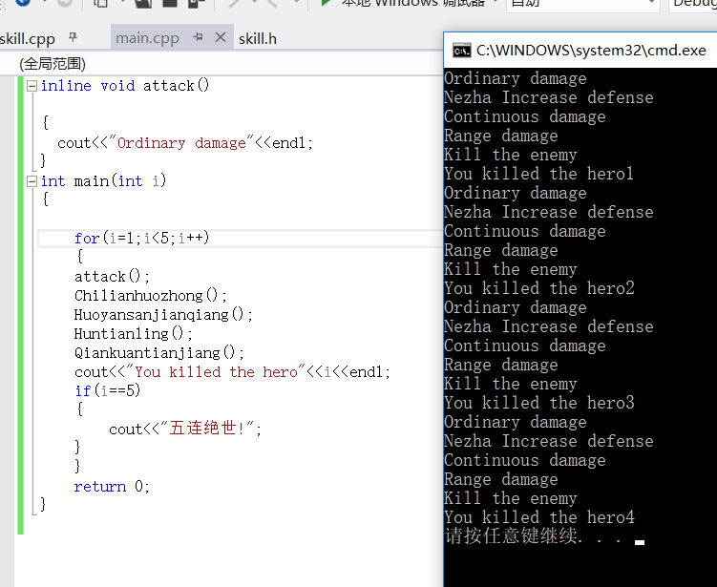

这个错误是无法输出五连绝世，错误就在 for语句，应该为（i<6）,(i<5)只能输出四杀。

**六 源程序**

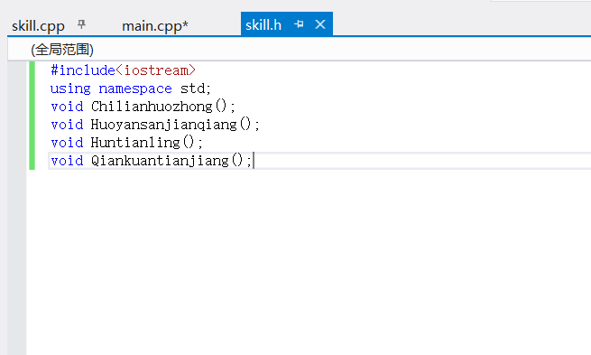

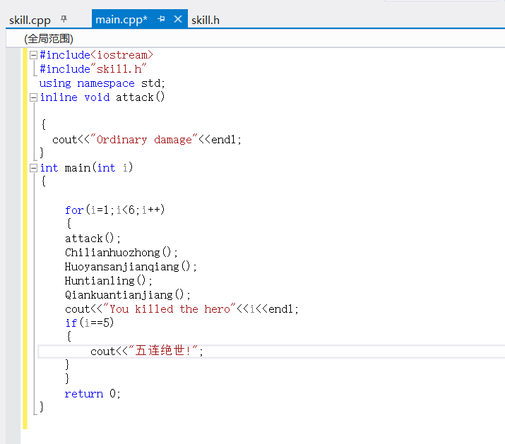

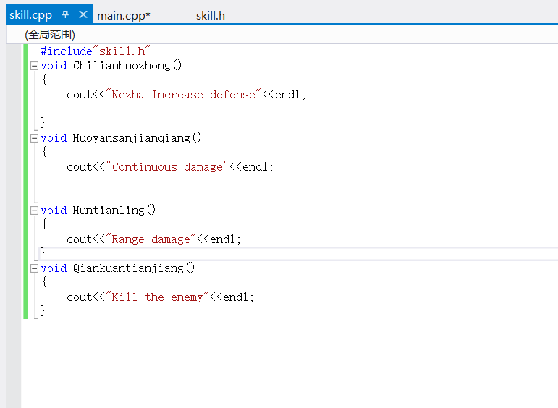

**输出结果**

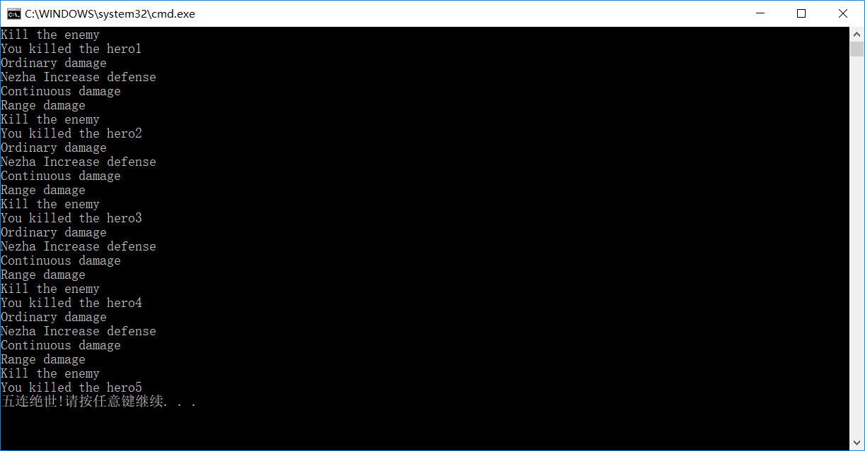

**六 心得体会**

首先在这次实验之前老师带我们复习了上节课学习的内容，加深对课堂讲授内容的理解，课堂上要讲授许多关于C++语言的语法规则，听起来十分枯燥无味，也不容易记住，死记硬背是不可取的。然而要使用C++语言这个工具解决实际问题，又必须掌握它。通过多次上机练习，对于语法知识有了感性的认识，加深对它的理解，在理解的基础上就会自然而然地掌握C++语言的语法规定。对于一些内容自己认为在 课堂上听懂了，但上机实践中会发现原来理解的偏差。   
 学习C++语言不能停留在学习它的语法规则，而是利用学到的知识编写C++语言程序，解决实际问题。即把C++语言作为工具，描述解决实际问题的步骤，由计算机帮助我们解题。只有通过上机才能检验自己是否掌握C++语言、自己编写的程序是否能够正确地解题。   
  自己编好程序上机调试运行时，可能有很多你想不到的情况发生，通过解决这些问题，可以逐步提高自己对C++语言的理解和程序开发能力。